**CICLO : DESARROLLO APLICACIONES WEB-DISTANCIA**

**MÓDULO : DESPLIEGUE DE APLICACIONES WEB**

**ALUMNO : DAVID MEDINA GARCIA**

**TAREA : DAW06**

1. **Indica cada uno de los pasos que deberías de dar para proceder a la instalación de phpDocumentor, suponiendo que vas a partir de una máquina en la que tienes instalado la distribución Debian / Ubuntu actual, y en la que ya están instalados y correctamente configurados apache y php.**

Primero tenemos que instalar **pear**, para lo que usamos el comando:

**apt install php-pear**

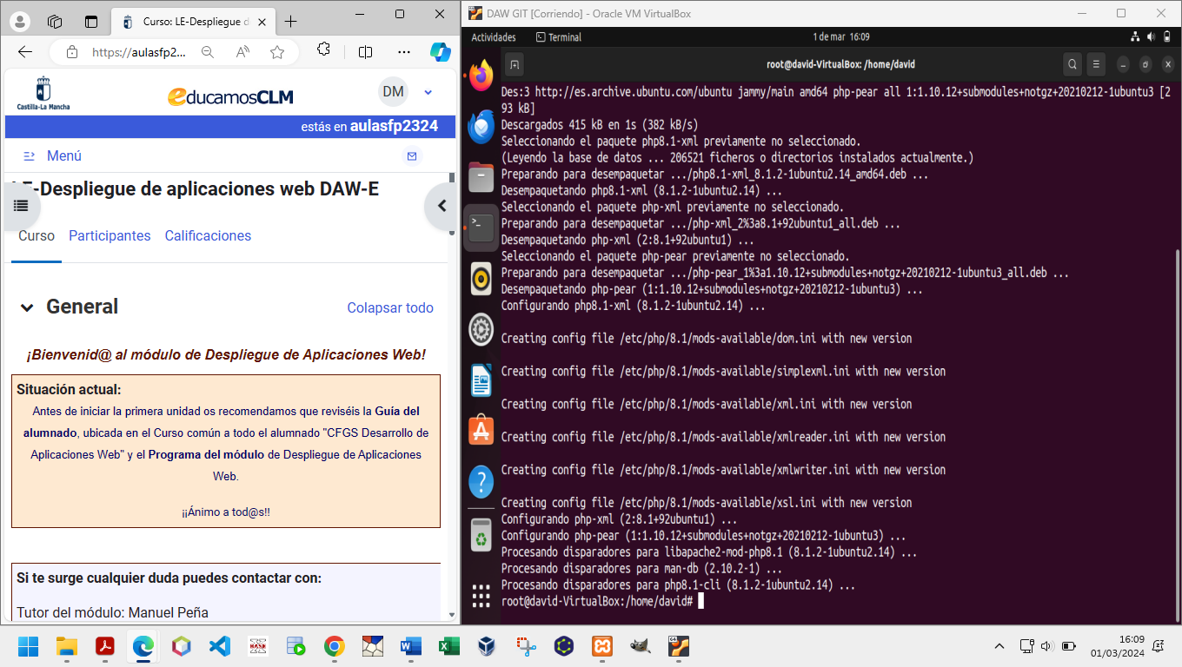

Ahora configuramos su directorio de trabajo en /var/www:

**pear config-set data_dir /var/www**

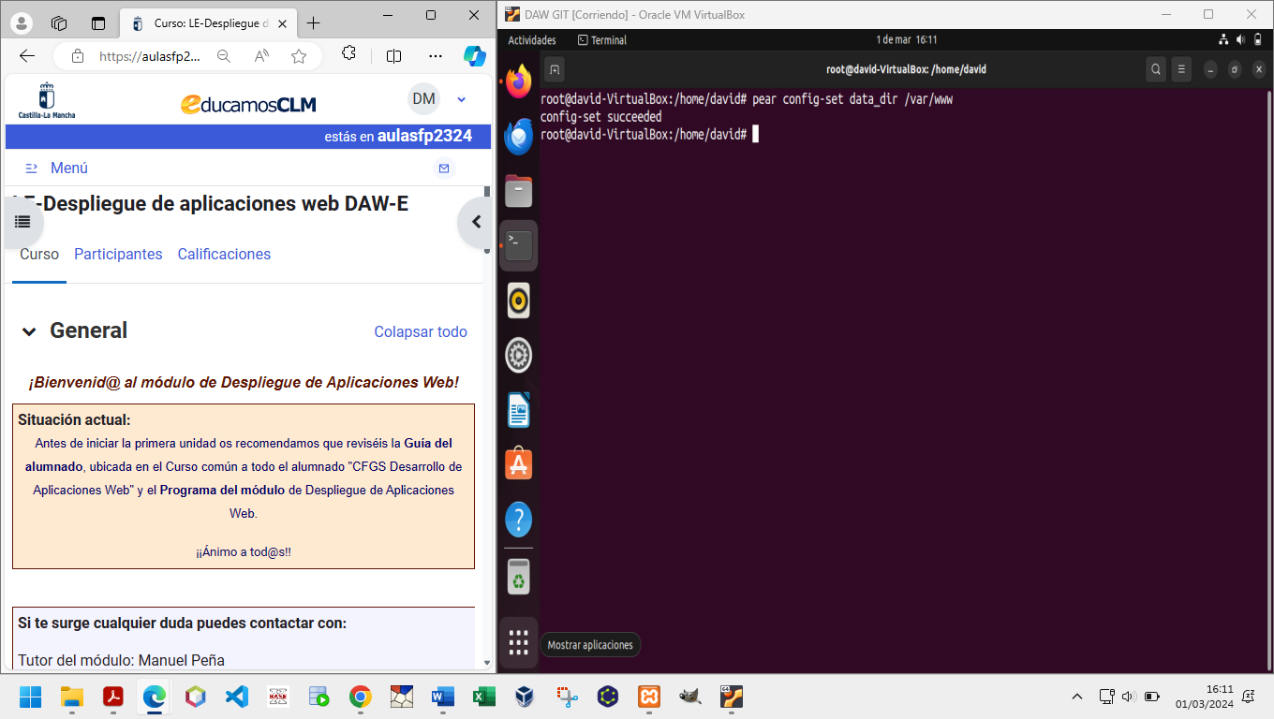

Pasamos a instalar phpDocumentor con todas sus dependencias:

**pear install --alldeps PhpDocumentor**

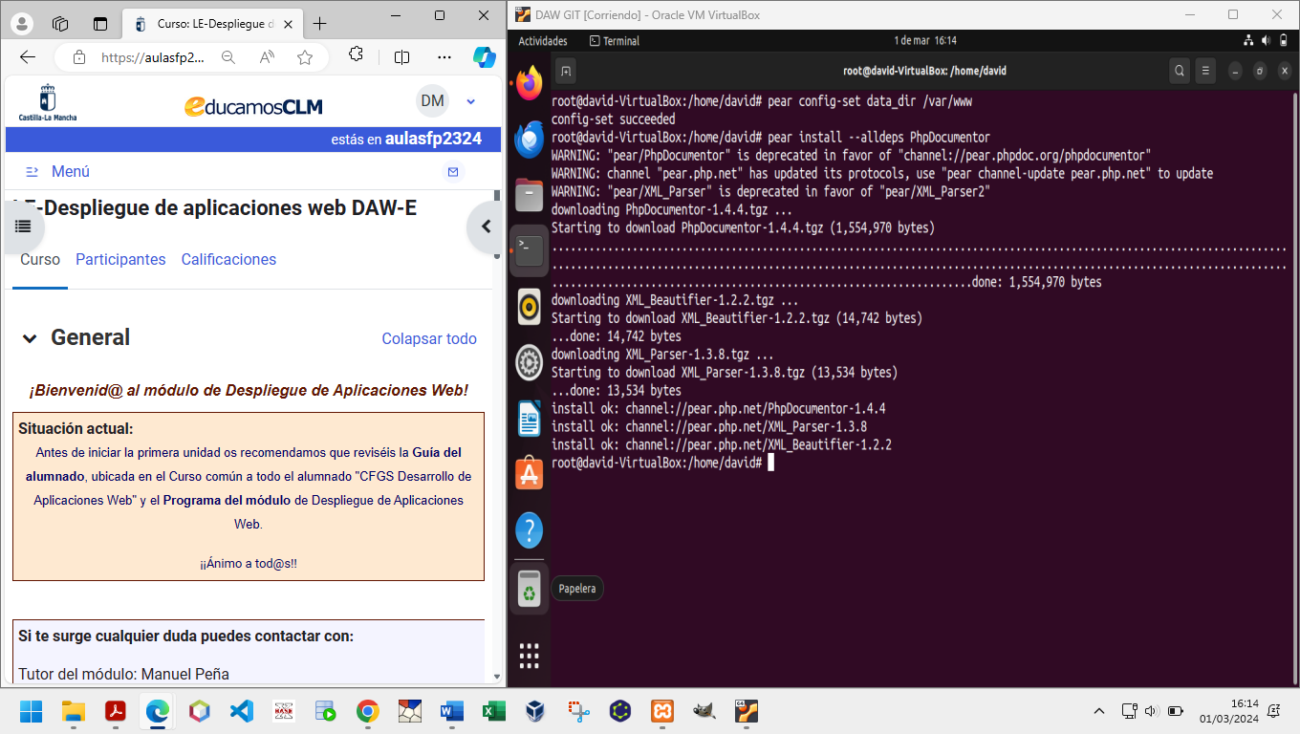

Ya sólo nos queda crear un directorio de salida para **phpDocumentor** y cambiar su propietario a **www-data**: **mkdir /var/www/docs**

**chown www-data /var/www/docs**

Y probamos su funcionamiento

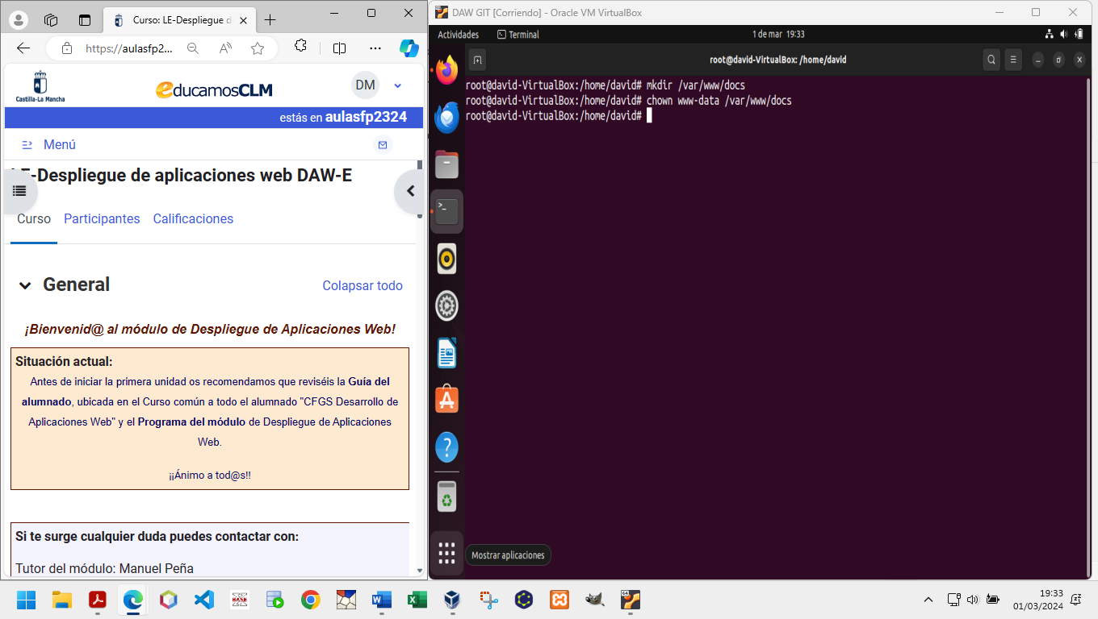

1. **Explica en qué consisten las plantillas de código en el caso de Javadoc y cada uno de sus componentes.**

Con las plantillas **Javadoc** conseguimos documentar una aplicación, sus clases y métodos, siendo de mucha utilidad para las actualizaciones futuras. También conseguimos que cuando estemos llamando a un método o clase determinado, se nos muestre una sugerencia para el código, la cual podemos coger con tan solo pulsar **Ctrl+Space** o cualquier otra combinación de teclas que definamos.

Una plantilla se compone de nombre, descripción, contexto en función del lenguaje y un patrón o código de la plantilla. Este último puede estar compuesto de texto fijo o una serie de variables, como pueden ser:

**${cursor}** : posición en la que se establecerá el cursor de texto tras desplegar el código de la plantilla.

**${enclosing_type}** :tipo de la clase en la que nos encontramos.

**${enclosing_method}** : nombre del método en el que nos encontramos.

**${year}** : año en curso.

**${time}** : hora en curso

Para poder crear nuestras propias plantillas en **NetBeans** (que es el ide que yo uso para desarrollar en Java), tendremos que seleccionar la opción **Herramientas -> Opciones -> Editor -> Plantillas de Código** y en el apartado de **lenguaje** seleccionamos aquel al que deseamos aplicarle la nueva plantilla que creemos.

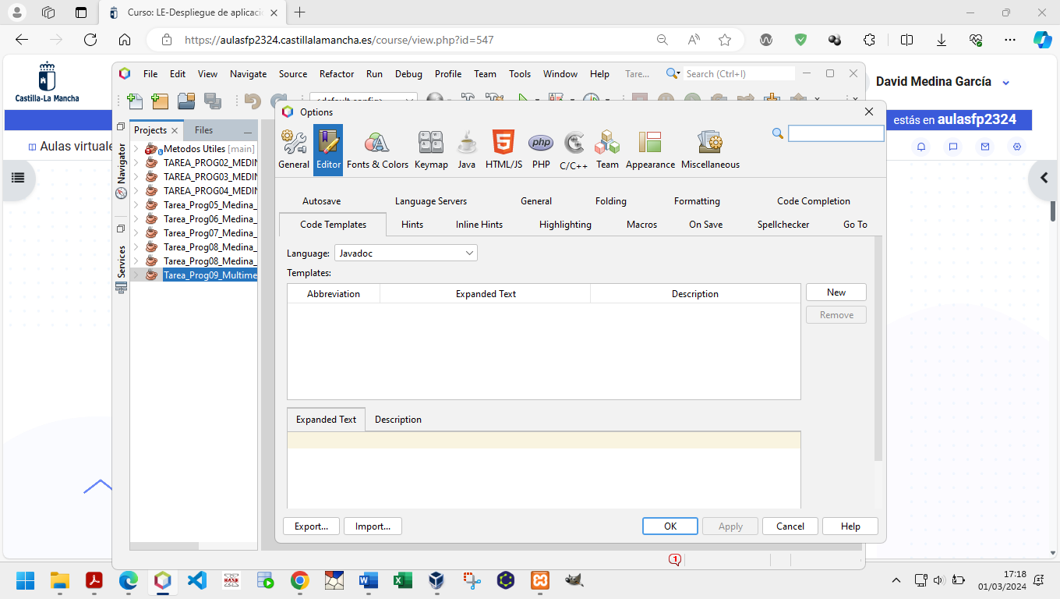

4

3

2

1

1. **Dispones de una máquina que cuenta con el sistema operativo Debian / Ubuntu recientemente actualizado, en la que está el entorno de red configurado y, además, dispones de conexión a Internet y estás trabajando con la cuenta del usuario root . Indica cada uno de los pasos y comandos implicados en ellos para conseguir hacer lo siguiente:**
   1. **Suponiendo que el sistema ya tiene instalado las siguientes librerías de las que Git depende: curl, zlib, openssl, expat, y libiconv, pasos a realizar la compilación e instalación de Git considerando que ya disponemos del paquete git-1.7.6.tar.bz2**

Descargamos una version mas reciente (2.34.1)

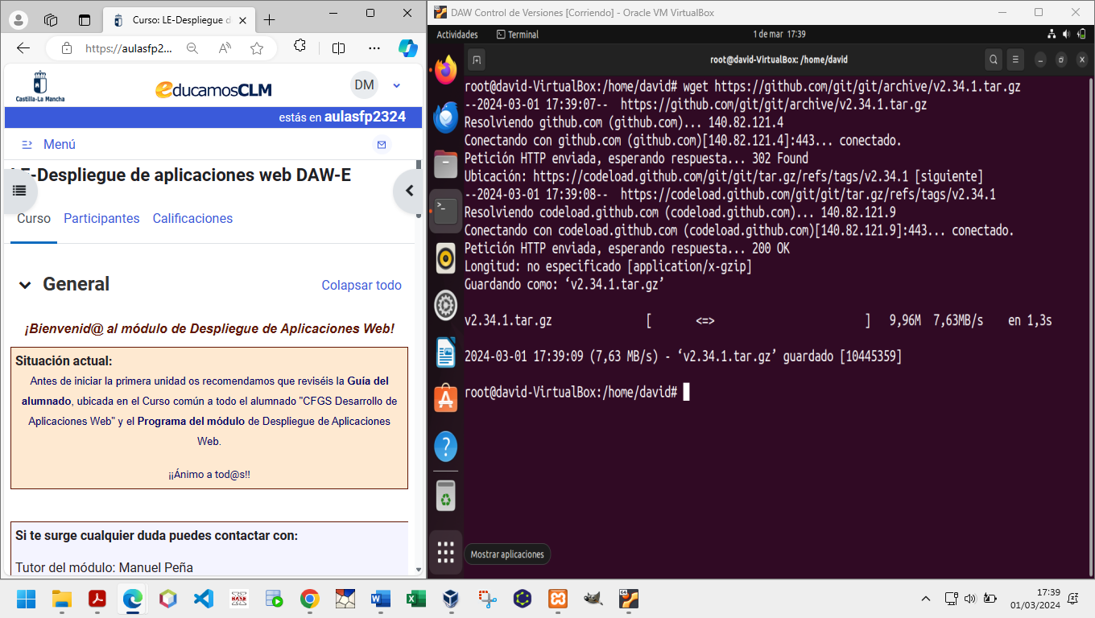

Lo descargamos y lo colocamos en **/home/david** y lo descomprimimos ahí con el comando:

**tar -xvf v2.34.1.tar.gz**

Ahora cambiamos de directorio con el comando **cd git-*,** para situarnos en la carpeta resultante.

Utilizamos el comando **make prefix=/usr/local all**

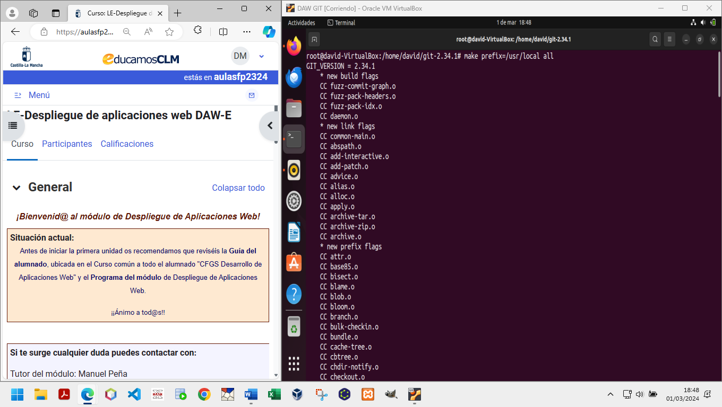

Utilizamos el comando **make prefix=/usr/local install**

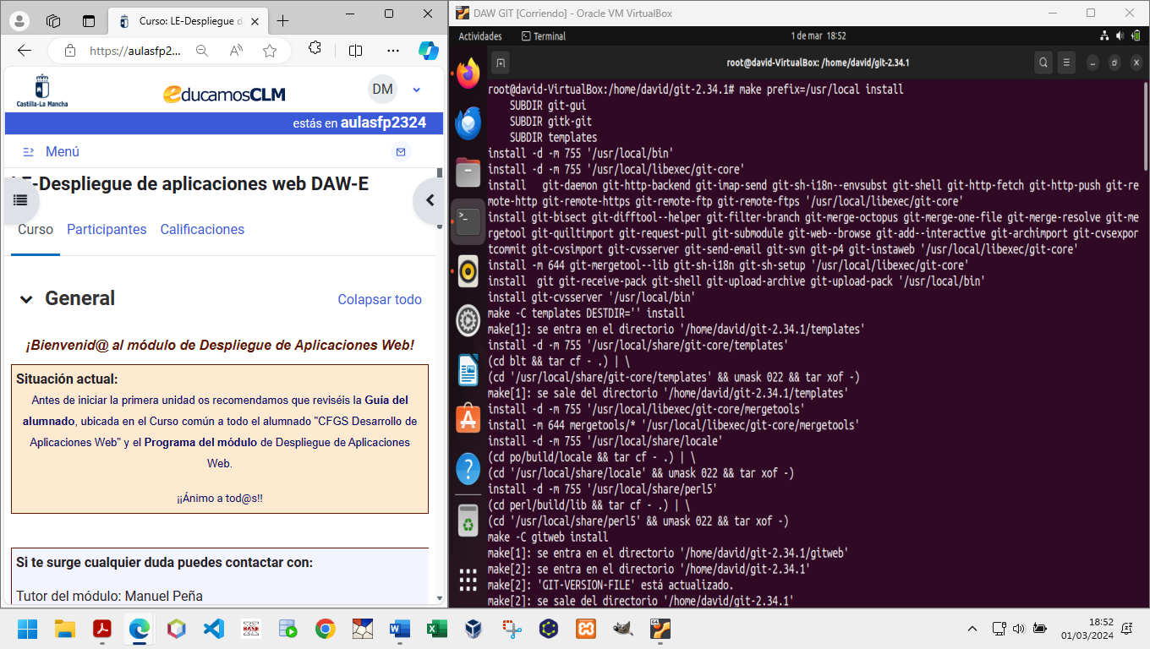

* 1. **Cómo obtener Git a través del propio Git para futuras actualizaciones, de manera que descargaría automáticamente el código fuente desde su repositorio.**

Vamos al directorio raíz y clonamos allí el repositorio. Utilizamos el comando

**git clone git://git.kernel.org/pub/scm/git/git.git**

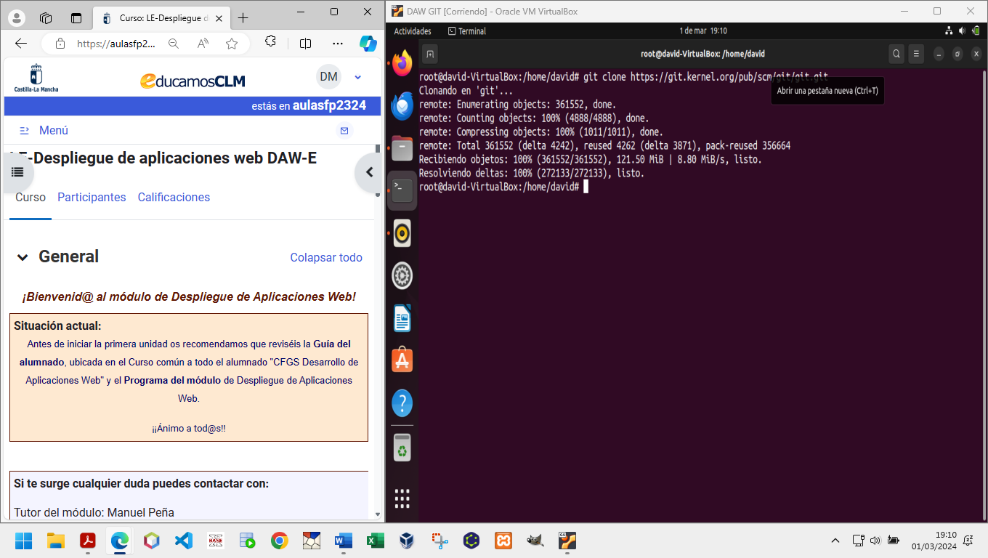

* 1. **Comprobar la versión que se ha instalado de Git.**

Utilizamos el comando **git –version**

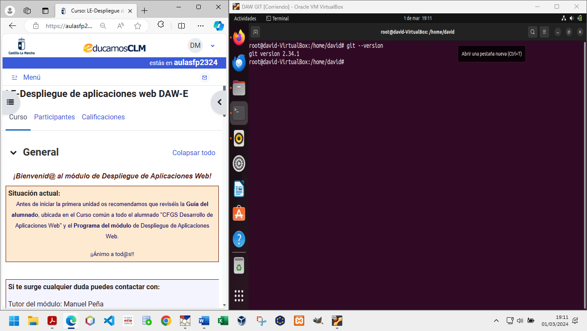

* 1. **Establecer el nombre de usuario y dirección de correo electrónico en la configuración de Git.**

Usamos los comandos:

**git config --global user.name “david”**

**git config --global user.email davidmedina11394@gmail.com**

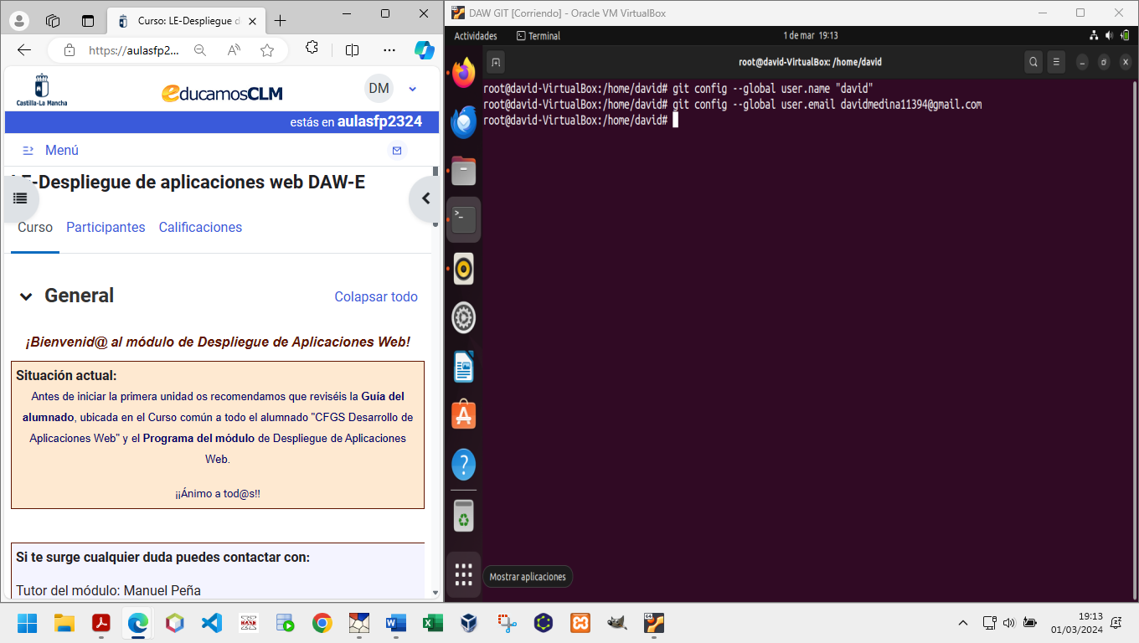

* 1. **Cambiar el editor de texto que trae por defecto Git al editor emacs.**

Usamos el comando **git config --global core.editor emacs**

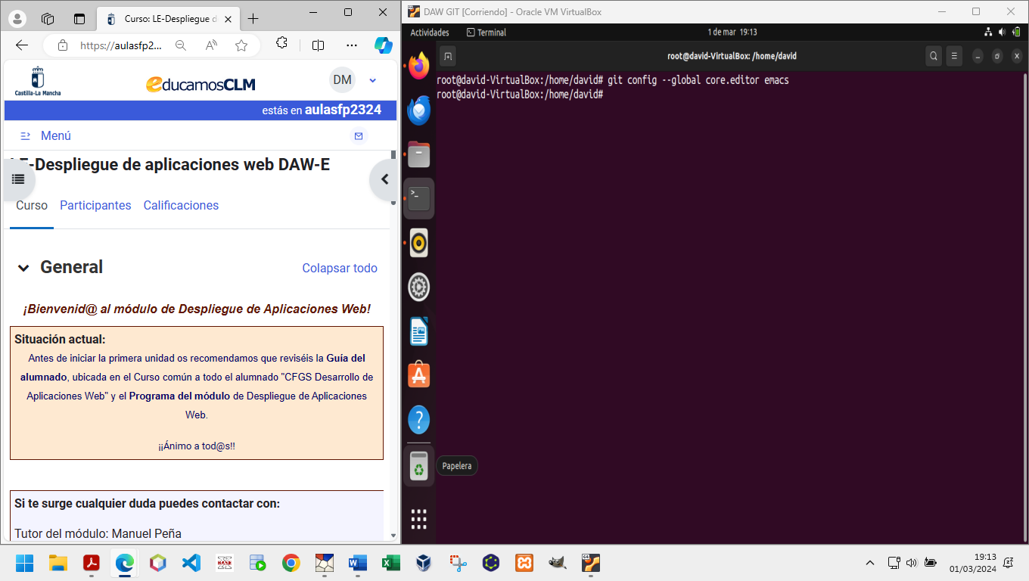

* 1. **Dentro de la carpeta /var/cache/git/ crear una carpeta para un nuevo proyecto denominado tarea_DAW06 e iniciar un repositorio el nuevo proyecto.**

Creamos el directorio con **mkdir /var/cache/git**

Creamos la carpeta con **mkdir /var/cache/git/tarea_DAW06**

Nos movemos a ella con **cd /var/cache/git/tarea_DAW06**

Iniciamos repositorio con **git init**

